Плыть или не плыть? Вот в чем вопрос.
Водная среда уникальна.
В ней исключена возможность получения травм. В воде тело находится в состоянии, напоминающем невесомость. Сила выталкивания, возникающая в воде, позволяет уменьшить вес тела, испытываемый на суше. Во время плавания суставы на время лишены опорной нагрузки. В детском возрасте такое ослабление компрессии способствует росту костной ткани. Тонизирующее действие воды на организм достигается за счет гидростатического давления (вода тяжелее и плотнее воздуха), которое она оказывает на тело. Сила такого давления действует равномерно на всю поверхность тела, поэтому ребенок легко его переносит. Из-за давления воды на грудную клетку увеличивается глубина выдоха и, как следствие, за ним следует более глубокий вдох. Усиливается работа грудной мускулатуры - диафрагмы, межреберных мышц и прочих. В естественных условиях в процесс дыхания вовлечена примерно 1/5 часть легочной ткани, поэтому в пассивной части легких создаются благоприятные условия для оседания, размножения и действия болезнетворных бактерий, вызывающих различные заболевания дыхательных путей.
Плавание - один из немногих видов спорта, противопоказаний к которому практически не существует. Плавать полезно всем и в любом возрасте, а обучение этому навыку желательно начинать как можно раньше.

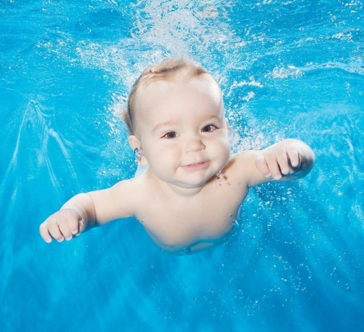
От рождения
В течение первого года жизни обучение плаванию заключается в купании малыша. В период новорожденности дети сохраняют способность инстинктивно задерживать дыхание при погружении в воду. Начав обучение плаванию в первые месяцы жизни крохи, можно гораздо быстрее добиться хороших результатов: ребенок быстро привыкает к воде, в короткие сроки приобретает способность самостоятельно держаться на поверхности, заныривает и до 6-8 секунд может находиться под водой. Когда активность ребенка ограничена, купание (плавание) – необходимый элемент физического воспитания. Инстинктивные движения рук - ног выступают уже в роли физических упражнений. Так, купание превращается в тренировку. Кроме того, в этом возрасте учить малыша плавать надо в индивидуальном порядке. Ближе к году можно использовать во время купания игрушки, яркие, привлекающие внимание. На первых порах обучения можно взять с собой в воду знакомые привычные предметы: любимую игрушку, поильник, погремушку.
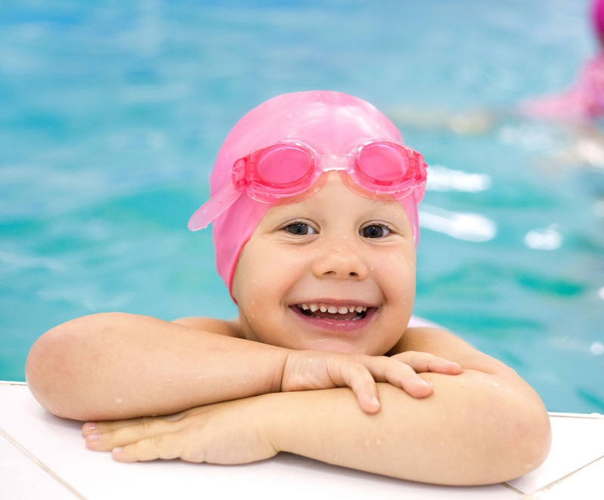
От двух лет
Несмотря на то, что к двум годам ребенок умеет ходить, занятия в воде лучше проводить совместно со взрослыми. Занятия в этом возрасте приобретают форму игры; так как такие малыши не могут долго сосредотачивать внимание на чем-то одном, ребенка необходимо увлечь. Игры и задания нужно разнообразить. Объяснения дополнять показом и доходчивыми сравнениями: «как пузырь», «как лягушка», «как звездочка».
От четырех лет
Четырехлетним детям в процессе обучения вводятся элементы и облегченные варианты плавания. Существует четыре способа спортивного плавания: кроль на груди, на спине, дельфин и брасс. Создание и поддержка положительных эмоций у ребенка во время занятий - важный элемент в достижении успеха при обучении. Его необходимо постоянно хвалить, одобрять и подбадривать, стимулируя к дальнейшей деятельности.
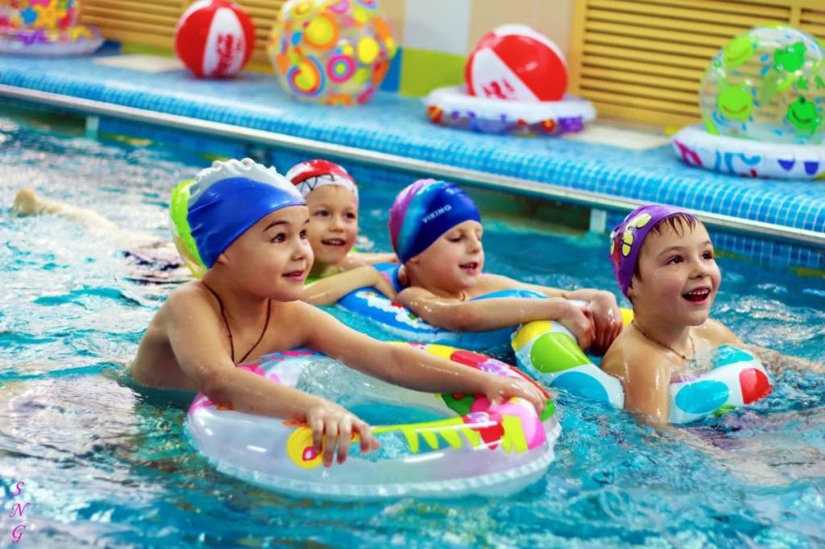
С пятилетнего возраста у детей отмечается бурное развитие костной и мышечной ткани. Иногда рост костей опережает развитие мышц, создавая тем самым предпосылки к нарушению осанки. Мышечно-связочный аппарат не справляется с нагрузкой и не может обеспечить должного статического удержания позы. И в этом случае роль плавания - одного из средств профилактики и лечения нарушения осанки - бесценна. Разгрузка позвоночника в воде создает благоприятные условия для роста тел позвонков, активное плавание способствует укреплению так называемого мышечного корсета.
От шести лет
В 6-7 лет мышечная система достаточно слабая, окостенение скелета еще не закончено, опорно-двигательный аппарат легко деформируется, то есть вероятность нарушения осанки достаточно высока. В старшем дошкольном и младшем школьном возрасте мышечная система ребенка нуждается в дополнительных мероприятиях, которые помогут подготовить организм к дальнейшим нагрузкам.
И здесь опять на помощь приходит плавание. Во время плавания улучшается функциональное состояние основных жизненных систем организма: сердечно-сосудистой, дыхательной, психоэмоциональной, опорно-двигательной.

